作業療法士会ホームページ
求人情報掲載について

○掲載の条件
当士会ホームページへの求人情報掲載は下に当てはまる場合とします。
①福島県内に所在地を有する施設・病院
②その他、当士会理事会が認める場合

○掲載までの流れ
ホームページより
フォーマット（当ファイル）をダウンロード、
3ページ目に必要事項をご記入
ファイル名を「施設名_依頼日時」としてください
掲載可否審議
求人主様
当士会
事務局へ掲載依頼
メール
jimukyoku@fukushima-ot.jp
掲載可否の連絡

○注意事項
１．求人広告希望の際は、当ホームページの問い合わせよりご連絡ください。
２．一切の責任は求人募集主に帰属します。当県士会が推奨等をするものではありません。
３．当県士会は「仲介」や「斡旋」はいたしませんので、お問い合わせは直接求人募集主にお願い致します。
４．求人募集主より連絡がない限り、掲載の期間は2ヶ月とさせて頂きます。

以上
福島県作業療法士会 広報部
平成27年9月

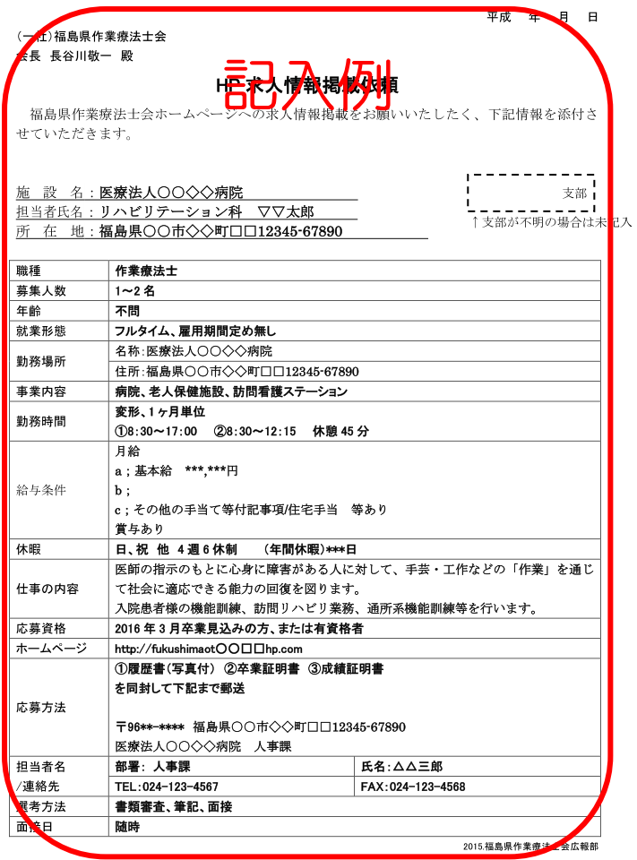

平成 年 月 日
（一社）福島県作業療法士会
会長 長谷川敬一 殿
HP求人情報掲載依頼
福島県作業療法士会ホームページへの求人情報掲載をお願いいたしたく、下記情報を添付させていただきます。

支部
施設名：医療法人○○◇◇病院
担当者氏名：リハビリテーション科 福島作業
↑支部が不明の場合は未記入
所在地：福島県○○市◇◇町□□12345-67890

職種 | 作業療法士
募集人数 | 1～2名
年齢 | 不問
就業形態 | フルタイム、雇用期間定め無し
勤務場所 | 名称：医療法人○○◇◇病院
 | 住所：福島県○○市◇◇町□□12345-67890
事業内容 | 病院、老人保健施設、訪問看護ステーション
勤務時間 | 変形、1ヶ月単位  ①8：30～17：00 ②8：30～12：15 休憩45分
給与条件 | 月給  a；基本給 ***,***円  b；  c；その他の手当て等付記事項/住宅手当 等あり  賞与あり
休暇
仕事の内容
応募資格
ホームページ
応募方法
担当者名  /連絡先 | 部署： | 氏名：
 | TEL： | FAX：
選考方法
面接日
2015.福島県作業療法士会広報部

